00000040反照现实

https://xueqiu.com/5674464747/79656139

[2017-01-01 19:15](https://xueqiu.com/5674464747/79656139" \t "https://xueqiu.com/5674464747/_blank)

# **为何 P 社的游戏里面，都是独裁强于民主，专制强于自由？**

作者：Lightwing  
链接：https://www.zhihu.com/question/47973223/answer/136244322

不仅是P社游戏，好多策略游戏系列都有这个道理（/问题）。

各种乱七八糟的游戏的规则系统下，独裁或一党专制总会带来最理想的整体结果。  
也许是真实世界的一种真理。（不就有国家这么发展起来的吗？）

最近玩了几次《超级大国2、Superpower 2》这款。游戏风味更现代一些，从00年开始模拟。没有Paradox那种历史节奏感，历史事件之类的。但是其它方面的细节好多。政治、经济、贸易、外交、军事这几个小块都很细致，也相当到位（比起其它游戏更符合现实）。

这游戏，一开始感觉好复杂呢。每次瞎着凭感觉玩，任何政策改变都带来各种想不到的长期后果。不用多久。。。要么经济全面崩溃，要么挨打被其它国家打残了。好烦。

但是输了五十次之后，慢慢熟悉了规则。就是发现了几个秘诀：

游戏刚开始阶段：  
1）把民主选举取消，或者禁止任何其它党派。  
2）把抗议自由、游行抗议禁掉。言论自由之类的还好，可以保留。  
3）把宣传（洗脑）预算改到最大。禁止媒体说政府坏话什么的。这样会让民心迅速恢复正常。  
4）把任何最挣钱的工业都抢占为国有的。（生产高于需求两倍以上的工业）。  
5）尽量让其它行业压力减为零，私有化什么的。挣钱的行业，无论是什么，都改成合法。对于那些某方面非常依赖进口的行业；直接把进口税收改得超高。促进竞争，发展。不过也看情况。  
6）把预算里面多余的项目都减为零。只需要保留医疗、教育、对外援助三项。军事和科研和政府自己用的錢什麼的，最沒必要花。（以後強大了都是一舉之勞）

主要目標就是让政府（贸易＋税收）收入高于政府所付出的预算。无论什么国家，仅需几年时间，就可以控制住任何债务问题之类的。不久，钱多了，慢慢开始干其它事了。  
突然改成这样的政策，几乎所有国家都马上讨厌你了，内部支持率也差不多直接变为０。不过，只要保持洗脑预算和对外投资预算（这两个"内外支持点”），很快就恢复正常了。内外冲突自然就少了，甚至比之前还更加爱你。

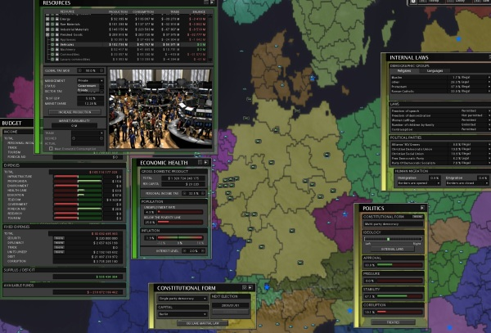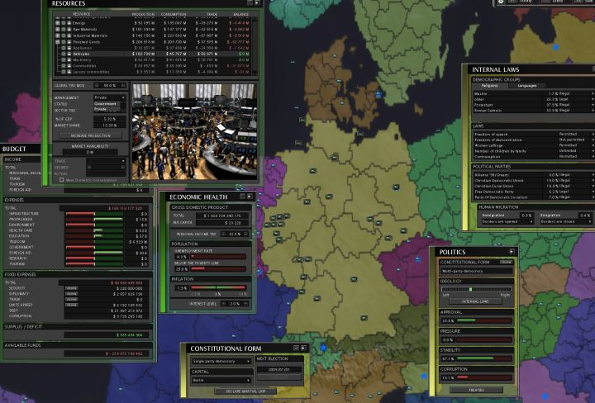  
过了几年，有几个很有趣的事情可以做。  
１）允许童工（某些行业的效率上涨）  
２）彻底允许所有移民（人口快速上涨）  
３）禁止同性恋结婚、禁止避孕、禁止堕胎。。（呵呵，只要是限制人口增长率的都禁止）  
４）等到民心（支持率）够高，禁止所有人出国移民。人口长得更加快。  
５）没有债务了之后，把设施预算、环保预算等等都渐渐加高。  
６）同时，可以试着让税收慢慢加高。一滴一滴，得小心造反。（慢慢加到所有人９０％税收也可以，实现完整的共产主义社会也不错，但是玩法会不太一样）。  
７）任何多余的钱马上花掉，要不然浪费。可以投资那些比较弱的工业。  
８）打贪污也要花很多钱，但是非常值得。

人口狂涨，人均收入也狂涨，ＧＤＰ总量很快就能达到世界第一。一般中等国家，２０３０之前就已经做到第一经济强国了。到这个时候，可以返回之前的政策。可以把国有的行业都改成私有，让其它党派都允许回来，把所有钱都投资在军事和科研上。快速建立最强大的军队。说实话，到这个时候，已经没有国家敢惹你了，玩法很随便。

就这样，我今天选的这个德国，只用了四五十年就变成了两亿多人口，经济也超过了美国。研发了各种先进技能。到这时候，每次都变得很贪心了。哈哈，惭愧。只好侵略周围国家，扩展人口和地盘，等等。

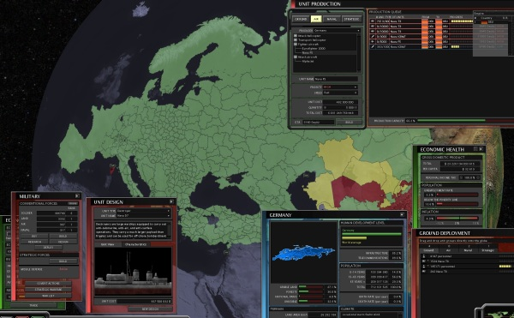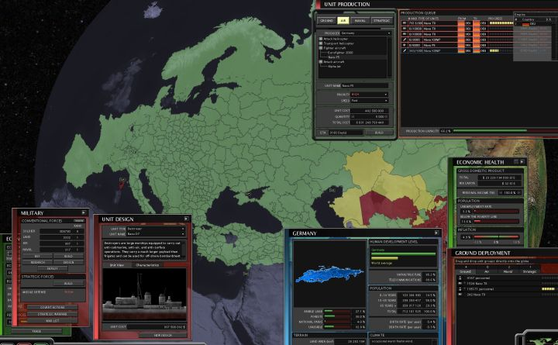  
最后把整个欧洲占领得差不多。还有俄罗斯。正在打中亚。人口控制到７亿多。  
（之前有十几亿，但是跟俄罗斯的核战中死了一半。。。也是醉了。现在俄罗斯只剩下几个小岛）  
（唉，这个游戏的核战场面还蛮酷的，超爽。但是美国和俄罗斯核死了好几亿平民，靠谱吗？额）

所有小岛（包括英国）都战不过，自己海军还不如美国强大。法国西班牙意大利等等都还是留在那些小岛上。暂时更没机会打下美国。海军空军太弱。偶尔发核弹还行。

最后应该能胜利的，每次玩都这样，需要各种耐心。

虽然没有Paradox的那个精准历史感，我还蛮推荐这款游戏的。题主所问的政治问题，更容易在这游戏反映出来。感觉还可以参考这游戏回答许多知乎政治问题。

（另外，也算是一种惊喜吧。。。来知乎没多久就意识到中国如此多P舍游戏爱好者。在英国玩了类似游戏十多年，生活中根本碰不到第二位P舍粉丝，比较孤独郁闷。还蛮开心知乎上许多同类P舍粉丝。希望也有人玩过这种现代模拟游戏《超级大国》）

缺月梧桐的回答  
链接：[https://www.zhihu.com/question/47973223/answer/138645019](https://www.zhihu.com/question/47973223/answer/138645019" \o "https://www.zhihu.com/question/47973223/answer/138645019" \t "https://xueqiu.com/5674464747/_blank)  
  
  
答案很简单：因为玩家是独裁君主，并且得到了真实可靠的信息。  
  
信息是统治的基础。  
  
举个例子：在满清和英国打鸦片战争的时候，咸丰认为自己很容易打赢，还特别招呼在八里桥布防的僧格林沁：“你随便杀杀洋人就得了，别下死手，影响不好，咱们毕竟天朝上国嘛。”  
  
咸丰根本就不知道自己和英国人的力量对比。  
  
他看到的信息全部是手下给他筛选之后给的，假如你能做到咸丰的位置上，你会有以下几个错觉：国泰民安、人民嗷嗷叫的支持朝廷、士兵一箭过去穿死8个洋人佬。  
  
咸丰是得不到任何真实数据的，只能靠蒙靠猜；水平不行的就被蒙死呗，比如咸丰就认为自己军队水平高于英国人。  
  
这就是为什么开国君王一个比一个吊：因为人家手把手的从无到有的拉起了军队、zf、官吏体系，连士兵一双草鞋多少铜板、税吏收税时候的小伎俩都一清二楚，他可以最大限度的甄别信息到底有多少可信度。  
  
但是信息采集和甄别水平取决与控制区的大小，我曾经开过一个玩笑，随便找网友去做新加坡的皇帝，80%都是明君，为什么？  
  
新加坡只相当于县城大小，统治者个人精力是完全可以直接读原始数据来做决策的！  
  
但是中国或者其他大帝国绝对处理不来，必须把统治权分层下放：市长负责处理县长们的数据、省长负责处理市长们的数据，宰相负责处理省长上报的数据..........  
  
这么多层，一定会出现严重的信息失真，所以治国的天才都有一双毒眼，就类似于后世的审计师，一眼就看出某数据不对：洪水发生、流量达到*****水平，地形平原，为什么你说溃堤后受灾面积只有****平方公里？你在谎报！  
  
毫无疑问，大部分大帝国君王做不到这点，官吏系统也做不到，有时候就是人玩人。  
  
村骗乡,乡骗县,一直骗进紫禁城；  
  
紫禁城下文件,一层一层往下念,念完文件进饭店,文件根本不兑现。  
  
说的这种情况。  
  
在现实里，民主制度可以一定程度的减少信息的失真，比如发生洪灾地区选出的代表就应该声嘶力竭的在议会里描绘洪水的可怕后果，给自己地区多要点钱。  
  
代表的意义就在于此——趋近真实信息。  
  
在游戏里上面真实的困难绝不存在：一位皇帝看到的工厂产出、军队战斗力、人民好感度，百分之百都是真实即时数据，那统治起来简直太遛了。  
  
2017-01-02 14:42

最为关键的主因是p社对于政治势力、政治派别或者政党的定位仅限于一种单纯的buff或debuff，它们不具有真实世界中信息传递的功能。可政治势力的博弈过程中最为关键的正是信息交换，无论是在官僚系统内部还是在议会都是如此。  
  
官僚系统的一个麻烦在于：对上级而言，下级在信息传递过程中进行的政治博弈就像是一个黑箱，二者相差层级越多越是如此。所以才会有巡视制度的产生，让身处权力中心的领袖尽可能不受中间官僚层级的蒙蔽，更直接地了解基层政治博弈的真实状况。但随着巡视机构权力的不断增强，它自身也会逐渐膨胀，早晚面临同样的官僚问题。（当然前提是在前现代时期技术水平的提升往往过于缓慢，以至于无力压缩官僚系统的层级。现代的话政治敏感不予讨论。）  
  
所以如果领袖过度依赖官僚系统提供信息的话，他/她所获得的内容必然是经过大量官僚程序后失真的信息——其中既有因为官僚能力所限而无意丢失的，也有在下级政治博弈后有意隐瞒的。这就要求领袖以其本人的经验和智慧去充分推理其中的博弈过程，从而尽可能地还原信息的本来面貌，为决策作辅助。而在议会或其他民主机制的博弈中，尽管这些政治势力代表或者代议员多少也会过滤掉一些来自基层的信息，但其高层博弈过程中的信息交换却要远比官僚金字塔的顶层充分得多，因为它的博弈过程相对更为公开——当然也往往意味着更为冗长的决策时滞。然而对于领袖来说，议会仍然不失为一个良好的补充信息来源。  
  
p社的问题就在这里。民主机制下这种冗长博弈所造成的决策迟缓以一种较为恰当的方式表现了出来：如果玩家想说服其他政治势力支持他/她的动议，就需要完成一系列的前置要求；而这会耗费玩家大量的时间——比方说eu4英国议会和神罗决议、V2各种刷斗争刷觉醒刷政党来改革的方法（甚至于多瑙联邦那种刷rp的事件组）。但反过来，由于官僚系统的信息传递功能——实际上就是数据界面——近乎一目了然的高效和精确，使得官僚体制中信息损耗与扭曲的问题几乎被彻底抹去。玩家甚至不需要什么中央巡视组，就能在V2里看到上海的官员们的真实收入是多少、有没有什么反动思想……  
  
但如果给玩家所观察到的某些数据加一个微小的扰动，很快就会限制玩家相关的操作能力——比方说骰子。正所谓“骰子九比一，民兵拆飞机”。这种不确定性虽然增加了难度，但也更为贴近真实，却往往并不受玩家欢迎。结果就是eu4原本随机地形决定战场宽度的机制被废除了，因为玩家确实不喜欢这两种随机性叠加后的效果。  
  
最终，确定性战胜了随机性，游戏性战胜了真实性——专制也就看似战胜了民主。校长如果有hoi那样的界面，又何至于“孟良崮上虎贲垮，千里驰援有天霞。”

2018-09-03 14:44

# **P社游戏让你领悟到哪些政治、历史的内在逻辑？**

作者：猫命贵链接：https://www.zhihu.com/question/266886646/answer/334152438  
来源：知乎  
  
（玩P社游戏后，我发现）  
这个（游戏）世界战争还是和平，取决于我坦克的数量，  
远征军注定成为炮灰，接他们回家是不可能的，再造一波更便宜，

宗教有利于统治，我就信仰宗教，宗教不利于我的统治，我就扶持一个新的教皇，

工厂缺劳动力，就让农民和小手工业者破产，他们吃不吃得起面包关我什么事，

国民保证温饱就行，幸福是不可能的，一切要为工业化让路，

为了贵族开心，特许他们拥有初夜权，

为了资本家开心，特许工人工作12个小时，

引贤纳良，与民共治是不可能的，谁对我忠心，谁才能当官封地，

小民的幸福远远排在资本家的幸福之后，

暴君的黄金堆满了金库，加班的劳工饿死在工厂，

资本家的生活花天酒地，破产的贫民只能去参军，

兴，百姓苦，亡，百姓苦，

这个游戏最诡吊的地方在于，

在故事刚开始的时候，

我明明是想建立一个没有剥削，没有压迫，人人平等的世界的

2018-09-05 15:34

如何评价游戏《冰汽时代》？

作者：程默涵  
链接：https://www.zhihu.com/question/273905737/answer/377388651

Frostpunk后感

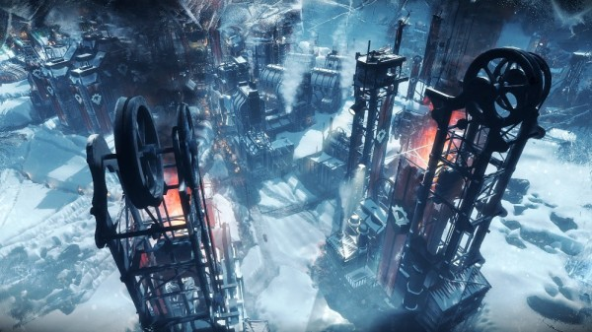

最近肝了几个通宵，终于把冰气时代给打通了一个版，介于一款游戏玩后没有想法，其行为就像叫了小姐服务了一晚却说没感觉一样不厚道；于是乎，藉由着小生仙气未散，元婴后期的功力，简单做一个对游戏的个人后感。

**1、游戏基本素质**

**2、游戏内涵及体验**

**1、游戏基本素质**

首先不得不提的一个点，就是关于游戏的基本素质；什么是基本素质，就我个人看来，即声光电等配置优化上的能力。

（1）声乐

首先从游戏声音上来说，不难发现从你进游戏的第一刻起，即使你没睁开眼睛，也能清楚的感受到一股冷气铺面而来的气息，音乐从开场的那一刻起，便开始塑造一个寒冬伶俐的氛围，同时配合着点开建造栏和法典栏等菜单式时厚重及朴素的声音，将玩家完美的从听觉上拉入了一个末世寒冬的气氛 ；然而到游戏中后期，每一次气温的下降，民众的意见及“暴民”的闹事，都佐以恰当的背景音乐及更为上一层次结冻的声音，给玩家一股逐渐步入深渊的感觉；而到了后期，特别是最后的暴风雪来临之际，狂躁的背景音乐已经是一副可以用来纯欣赏的交响乐；背景乐随着温度的降低情绪从低到高，宣示着暴风雪携带绝望已至，而随之缓慢下的节奏，则预示着地狱来临。整体从声乐上塑造的末世感十足，分量足又恰到好处，时间节点和事件的声乐配合带动情绪，啊！这音乐！（小生不得不说在最后3天的时候，已经在凌晨随着声乐呐喊出了“这TND是人能过的”的绝望喊声。）

（2）画面

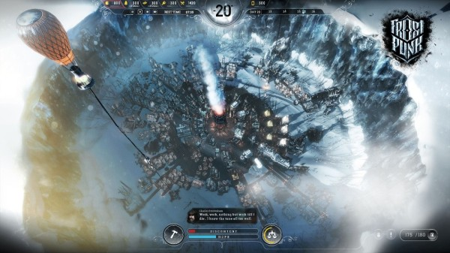

其次于画面，整体画面上来说，从画面最开始一片白茫茫仅有一座能量塔的建筑，到后期建造众多建筑后蒸汽朋克风格工业时代布局；你能感受到自己就是整个环境的塑造者。从能量塔中飘出的黑烟及内核发红的加热中心，其红色的火光印在了面朝着光的每一座城市，配合着冰雪褪去黝黑的地面及外围的冰雪，这红色的火光无论多么刺眼，都只有一个名称叫做希望；

而从初期布局中人们通过挖开齐头高的冰雪去工作和建造时带给人的视觉冲击，到后期反乌托邦时期散步全城的探照灯和日夜不停的广播（是的，小生姓甘道夫了），完美体现了玩家每个时期所做的决定而带来的画面感和时代感。

（3）UI

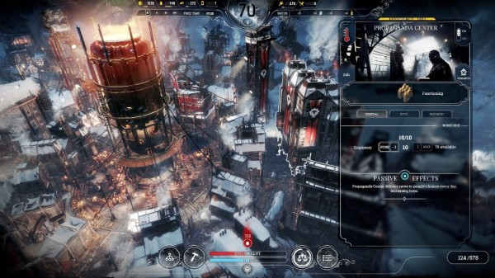

而从UI布局上，其实个人认为整体UI界面偏向于简洁，从最大层面上尽可能去展现一个画面内能展现到的内容，画面边缘的冰霜化和风雪处理嵌入UI中，其特别在最后的暴风雪来临之时最为明显；同时UI在关键信息的展现和处理上做的不错，当然，这里其实想吐槽的一点就是UI其实在布局上有点模糊，虽然操作偏向于简洁，但是分类做的却并不好，无论是科技树中的分类还是想查看关键信息上的处理其实个人觉得还是有提高空间的（到后面那几个蒸汽挖煤，挖钢，挖树机整的小生是真的晕；还有每次想调动人口的时候虽然能通过右下角去查阅，但是操作起来的几个步骤真的是繁琐）

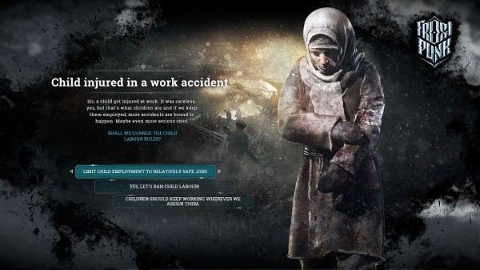

同时游戏中法典、事件、探索的展开时所采用的泼墨渲染式的过场令人颇有仪式感，颁布法典展开时的决策感，事件展开时的突发感，探索展开时的未知感都能通过这个过场不失尴尬的渲染出来；（小生不会告诉你我特地专门去反复打开法典去看那个画面和听声效）

**2、游戏内涵及体验**

如果说游戏是游戏制作人想传递自己想法和思维的工具，那么我认为冰气时代带给我的，就是一个末世下的思考和人性；而这种思考和人性，就是从你签订的第一个法典超时工作开始，作为一个Leader你考虑的已经不是单个人的生死，考虑的是整个社群的存亡，即使有人开始抱怨，即使有人产生不满，你还是得坚持下去，无论是童工的确定，还是医疗的选择性，你都得坚持；毕竟，你不是为了一个人而活着。

而随着温饱的逐渐缓解，你以为进入了一个安逸的时期？不好意思，游戏从来没有给过你这个打算。冬日之家的噩耗传来，带来了一个名为绝望的魔鬼，他阴险却又狡黠，只从内心去蛊惑着人。于是乎前中期的最大难题——伦敦帮出现了。

伦敦帮对于城主的你来说，他是恶势力？或是邪教？或是分裂？或是异类？其实都不是，它也只是希望罢了，只是他是一股不同于你的路线的希望。这股势力渴望回到伦敦，渴望脱离现有的生活，为的也只是活下去和更好的未来。它并没有错，然而，权利和自我，往往会玷污你的的初衷，你开始选择让酒馆开始酿酒，也选择让妓女败坏道德，但是你关注的，只有所谓的“不满”“希望”的两个数值罢了，只要有办法，尽一切可能降低“不满”，提高“希望”，至于这两个词真正意味着什么，随着有限的时间推移，已经变得不容你去思考了。因为有越来越多的人开始投靠向伦敦帮，他们也并没有错，他们只是在选择看上去希望最大的“希望”，然而你着急了，即将变成无人支持的光杆司令你，决定设立岗哨，设立起一个又一个覆盖着居民房宇间的岗哨，你相信这是为了安全，是为了单纯的安全和秩序。于是每天开始了巡逻，直到伦敦帮的反抗逐渐加大直到流血事件的发生。

你开始相信这些都是暴民！都是游手好闲不好好工作的蛀虫！其实你并没有发现，他们只是讨厌你而已，只是讨厌你一个人而已......

于是你开始建立警哨，建立起堪比能量塔高的警哨，明亮的探照灯俯视着整个城市，监视着所有人的动作，随之，监狱和狱卒也有了；你告诉大家，这是为了大部分人的“安全”，也是为了教化小部分人的“错误”。当你发现还是事情似乎越来越不对的时候，眼前却好像只剩下了一条路，于是你建立了宣传中心。你说的还是同样一句话：为了大家的“安全”。洞悉每个人的想法，同时降低那红色的“不满”成为了你工作的重心，但是你却不免出现疑惑，为什么从岗哨到监狱，从偷窃到杀害警察，“混乱”总是无法停止，明明做了无数的努力，于是你心理默默的有了一个想法——将“希望”换成顺从......

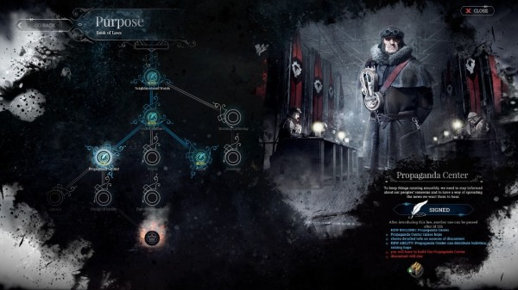

生活还是继续，人们开始从每日感谢伟大领导人的喇叭中起床，来到集会中心歌颂你，并在工作中聆听着你的声音和教诲，“混乱”终于被剔除了！你终于安心了，人民不再分裂，生活终得继续！

虽然民众开始自发的烧书忘掉过去，开始相互检举监督，但你觉得这样挺好，毕竟都是为了活下去；虽然偶有矿难发现，但是为了维稳号称探险英雄这事也没问题；偶尔那些被发现私藏书籍的，大不了拉去“教育”一下，毕竟这种只是“一小撮”人，及时处理就好。

生活开始变得井井有条，一切都是你设想的一样，变得安全，有序；人民也避免了分裂和痛苦，一切都挺好，虽然和最开始有什么不同，但是那是什么似乎变得不那么重要，只要现在好就好了，毕竟，这是“末日”啊！

最后，你的工程师告诉你，最后的天启——暴风雪要来了，你带领着人民，存储大量的煤炭，储存大量的食物；你认为在你的领导下最后的天谴能有多难？

**-50度时**，你嘲笑着工程师的小题大做。

**-80度时**，你告诉所有人你的英明储存。

**-100度时**，你开始安慰自己和民众我们还有很多库存，应该，没事...

**-120度时**，你开始祈祷这日子能快点过去，毕竟很多工坊已经无法工作，需要能量塔开启过载运作才能勉强维持。

**-150度时**，你发现死神真的来了，你只能间歇性的在开启能量塔时让医院去不停的“处理”病人以缓解“压力”。

**-150度继续时**，你做好了随时死亡的打算，所有人眼里已经没有了希望；直到一个身影出现在远方，他是暴风雪前出去寻找家人的一民居民，当时你为了展现你的仁慈，给予了他口粮让他出发，虽然你并不指望他会回来。

但是，他却回来了，带着他的女儿，带着你的希望，带着所有人的希望......

-20度，暴风雪过去了，死神的镰刀从头皮划过却留下了我们的命，虽然代价很高，但是一切似乎都是值得的！值得开心的时刻！未来属于你！

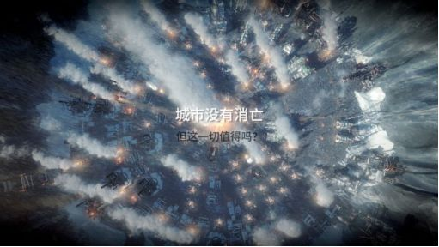

或许，死神早已来过了，这座城市，早已消亡了。

写在后面

本来想乖乖分析内涵的，突然就写成第二人称的视角解读了，不过自己写的也流畅，姑且就这样了吧，然后就游戏而言，一场反乌托邦的社会行动对我而言显而易，而游戏中对人性的拷问，不如说就是对自己的拷问，作为末世的一个Leader，当别人的生命掌握在你手上的时候，当你的每一个行为都不可预测的时候，你的那份善良或者为了延续的希望，还真的是最开始自己所想的那份”善良“和”希望“吗？

如果想到更多了会再继续补充的，应该会从游戏基本素质方面再深入一点吧。。。

作者：郑三发  
链接：https://www.zhihu.com/question/273905737/answer/377772194

共产主义传教向回答  
steam游戏时间20小时  
更新新家，方舟剧本

frostpunk是一款在极端严酷条件下，拷问人性的作品，玩家必须不断的做出抉择，及时那些选择意味着生命的消失，意味着灵魂的堕落，但一切都是为了生存  
――――――――――――――――――  
以上为糊弄波兰蠢驴的客套话

实际上，frostpunk是一款真正意义上的致敬马克思和共产主义思想的模拟经营类游戏。

“马克思说过，科学技术就是生产力，事实证明这句话讲得很对，依我看，科学技术是第一生产力。”――邓小平

frostpunk里的科技树，并不是百分之几，百分之几地增加生产力，而是翻着倍地增加产出。尤其是煤矿，木材和钢铁上，低科技条件下只能依靠工人输出一点可怜的贫瘠产出，而在高科技下，全自动的生产线会让产品像水一样丰富。

为了不影响大家的游戏体验，只讲第一个剧本。

以第一关新家为例，作为一名合格的马克思主义者，带领群众来到新家，第一件事当然是放下科研站。（托派分子可能放两座）然后开始研发热气球技术，而法令里开局点开24小时工作，同志，我们要跑步进入共产主义！

24小时连轴转的科研站会在第一天就解决热气球和打猎科技，放下一个临时的小医疗站，然后派出探险家去为“新伦敦公社”招募人员。（这里我选择让幸存者自己走路，白左可能需要亲自带着这群菜鸟回家）

打猎小屋这种不需要热量和煤炭维持的建筑，比大棚不知道高到哪里去了。私以为应该空中猎人要蒸汽核心，种植园不要。（那也太真实了，每天晚上打猎飞艇上天时分外壮观，而且低碳环保用爱发电）

初期规划完成后，搭起帐篷，然后拍下大医疗站和煤矿，这样就用掉了前期两个核心，如果不出意外，在钢桥发现的机器人也差不多晃晃悠悠回家了。看着天气表，如果要降温，就升级一下反应炉科技，手里有煤，心里不慌。

接下来依旧是秉着科学技术是第一生产力的原则，拍下不要核心的伐木场和钢厂，同志们加把劲，离共产主义只有一步之遥了。法案什么的，童工这种丑恶的倒车法律当然不点，让孩子们帮忙照顾病人或者帮忙研究就行了。

人们得知冬日之家毁灭了，骚动在蔓延，伦敦帮开始闹事――落后腐朽生产力低下的社会在这种极端环境里灭亡是必然的，天知道这群人哭天抢地为了啥。轮到抉择了，身为马克思主义理论武装的市长肯定选择秩序，虽然这些法令就象征性点一下吹喇叭，真理部，晨间集会之类能加希望的，监狱和宣誓效忠就免了，严厉的铁拳砸向阶级敌人，我们对待人民内部矛盾还是应该以批评教育为主。（主要是再往下点会影响结局）

人们的希望值还是很低，这时候就点下墓地和葬礼仪式拉回希望值――我们共产主义社会，不会让大家暴死荒野的，资本主义社会里住不起房买不起坟的情况绝对不会发生！这种正确思想的指导下，伦敦帮也就蹦哒了几天，然后就烟消云散了，最令人愤怒的是，他们杀害了一位监察员同志！而他当时正帮忙修补帐篷！

卡好时间点，发现冬日之家后立即派第二个侦查员去寻找特斯拉城，发家致富全靠蒸汽核心。一定要记住――科学技术是第一生产力。  
保证基本需求后，最快速度造满4个科研站，一定要在外环造，用煤气炉子供暖。侦查员发现特斯拉城后，准备就绪的先遣队立即开拔前往特斯拉城，蒸汽核心多少都不嫌多。家里工厂已经竖起来了，就等着核心送回来了，工程师加班加点研究机器人生产廉价的科技，冷的话过载扛一扛吧，也就一天的事，市长在办公室里热得汗流浃背。

通往特斯拉城的交通线建立了，这标志着“新伦敦公社”跨过了社会主义初级阶段。这时候，生产条件已经出现了质的飞跃，除了工人同志们依旧坐着飞艇出去观光顺便打猎，工程师同志们奋战在科研医疗做饭第一线以外，煤矿厂，木材厂和钢材厂已经是全机械化运作了。

应对严寒的同时开始点煤木铁科技树和机器人生产力吧，伐木场可以退休了，我们不缺蒸汽核心，食物和煤物资仓库一定要及时造，别浪费生产力。什么？你说木头铁爆仓了？专业解说告诉你：余钱多说明打得菜。

一转眼快一个月了，3个煤矿已经满级，钢厂和木材厂也是满负荷运转，16个机器人保证了整个公社的基本资源，连住院都是机器人打针，科研站和工厂也全部交给机器人，但是喇叭站还得建，我们伟大的社会主义理论体系是如此正确，甚至就连机器人听了都能提高生产力！为了应对冬天，蒸汽机加热环以内的建筑物全部搬出三环，生产建筑自带加热，宝贵的内环是留给居民楼的。顺便一提，现在所有的居民都开始换住小洋楼，当然是先研究省材料科技之后的事。

然后，科学家梅森警告的居民迁徙到了公社，赶快建几个应急医疗站，或者说，不影响生产的情况下，有多少建多少，还不够就点两倍口粮法案，这时候粮仓里的粮食早就爆棚了。在特斯拉城病人会被抛弃，在共产主义社会，每个人都应该被尊重。

之后最重要的事就是派出侦查员去救回那些奄奄一息的可怜人了，有了最高提速科技，火箭动力侦查队跑得比谁都快。

冬天终于要来了，公社仓库里已经囤积了2万煤矿，5000份口粮和2000份冻肉。整个公社也实现了全自动，5个医疗站可以留着，最后几天特别艰苦，说不定有人会住院。

冬天来了，严寒让钢结构变脆了，工头递上了组织敢死队维修钢结构的请愿书，市长十分感动然后打了他的狗头――我们有快3万存煤，烧都烧不完，你脑袋是不是有坑？这时候，一个热泪盈眶的老父亲说要去找他女儿，市长表示去吧去吧，能带多少食物带多少，你要愿意你还可以带一个机器人过去，我们提倡按需分配。但是无理取闹给自己要两份食物的就滚蛋吧，五个医疗中心一个病人没有，说你女儿病了，你当我瞎？回去背共产党宣言！

但是很快，知识水平不够的市民们开始恐慌地要求市长修采煤机和收集站――天知道那种低效的废物建筑到底有什么用，但是为了做个面子工程，市长就象征性地造了采煤机和收集站。（连采煤机科技都是现点的）因为另一个位面的市长知道――如果不造这些东西安抚市民，就会有愣头愣脑的中二病冲进矿井强行修复框架，见义勇为，值得表扬，无脑中二，应该好好检讨。

此外，每天都不要忘记宣传部和瞭望塔的工作，这些没文化的市民需要希望。可惜不顶用，市民们开始为了柴火发生暴动，要24小时内收集1500木材，好吧好吧，拆掉所有已经不能工作的猎人小屋――那空中飞艇怪好看的，拆了可惜了。在临时调整了资源储备站后，机器人很快也生产出了足够的木材，把木材分发给群众，我们按需分配。（虽然只有心理安慰作用。）

黎明前的黑暗到了，气温降到最低点，连二氧化碳都冻成一片片雪花飘落，冷到市长坐在蒸汽枢纽下的办公室里都已经穿上了秋裤！不能再等了，于是市长一声令下，蒸汽炉开始过载！除了宣传部和巡查哨，一切人工的（貌似也没有）部门全部关闭。

最后，不知道过了多久，大概市长已经打了半把文明5的时候，风暴消散了，太阳又重新出现了，气温回复到了-30℃，人们冲出木屋，在蒸汽锅炉下拥抱着喜极而泣，欢庆着胜利，生命和伟大的市长。市长大人也脱下了秋裤，加入了欢呼的人群。

“我做了一切，为了人民！”  
获得了巧舌如簧，持续10年，叛乱度-5％

1887  
新伦敦公社  
692人  
-30℃

等等，你说692人？不是690人吗？我数过的！  
片刻后，市长知道了答案――就在两天前的夜晚，那个寻找女儿的父亲带着他的女儿回来了，我们一个人都没有抛弃，一个人都没有放弃。

至此，向三位因劳累过度，伦敦帮刺杀而牺牲的烈士致敬，他们的伟大将会被铭记  
他们分别是

john Beeton  
Ruth Wren  
Martha Astor

我们信仰马克思主义理论  
我们尽力拯救所有人  
我们没有僭越底线  
我们原谅了罪恶  
我们活下来了

市长：这游戏应该设置一个学校建筑，每天游手好闲不如学习，大家一起读读历史或者马克思主义著作，看看生产力的发展是如何改变了整个世界，免得干出什么无知的蠢事，或者自己菜骂这届人民不行。

――――――――――――――――

方舟剧本

在社会主义现代化建设过程中，总会有一些思想觉悟不高，见光不够开阔的人，带着极强的官僚主义作风习气。而这一次，我们45位工程师将前往极地，完成一项光荣的任务，并在过程中应付曼切斯特和伦敦总部腐败官僚的种种刁难，赢得不列颠劳动英雄称号。

首先，我们的任务是在末日中为人类文明留下火种，毕竟种子不是人，吃不住零下150℃的低温加工，所以这项工作是在为未来服务，是全人类的事业。

我们带着任务书来到极寒之地，第一天依旧是竖起研究院，发展生产力才是硬道理！尤其是我们的生产几乎完全依赖机器人的情况下。

顺便一提，天知道哪个狗娘养的官员起草了我们的任务书。一摞任务信上只写着潦草的“寻找三个黄标记后拆开第二封信”“核心用完后拆3号任务信”“第二封信完成后拆第四封信”之类的意义不明的官话套话。我们是剑桥人民大学的精英人才，肩负了拯救世界的重任，最后连自己应该在多少头存多少煤都不知道，不过还好，上一个世界线里机智的领队已经看过了所有的任务信，被官僚主义坑？不存在的。

放飞热气球，提高生产力。这一次我们的工作环境艰苦卓绝，充分暴露了腐朽的官僚作风是如何阻碍我们跑步进入共产主义的。首先，你必须研发一个用得到蒸汽核心的科技，然后，把核心全部用掉，再然后，特派员才会告诉你――这俩坐标点有额外的蒸汽核心。领队十分感动并打开了阴谋菜单，在他的饮水机里投了毒，所有人都以为他是过劳死的。

在种种刁难下，到了第三天才建起伙房吃上热饭，我们的锯木厂和铁矿的进度都拖后了。但是不要慌，我们立即建起了第二座研究站，有人可能会问，现在人手根本不够，建2座研究站有什么用？那当然是因为，我们可以今天在1号研究站24小时加班，明天在2号研究站24小时加班啊。这可不怪我，要怪就怪伦敦的大爷们，领队一摊手。

满负荷运作的科研楼专心发展机器人和资源科技，天气冷了过载抗一下吧，也就一天。锯木厂煤矿铁矿让机器人去工作，我们病号都治不过来了。实在不行也可以点开病人双份口粮，然后用喝汤解决食品问题。这段时间我们还通过了葬礼仪式，虽然坟里就埋着一个人，目的都是为了加希望值。

第二批核心终于回来了，工厂终于可以量产机器人了，这段时间木材和铁矿非常吃紧（应该说全程都非常吃紧）最要命的是，这帮皇家委员会的米虫挑选的峡谷就一个伐木站点，太坑了。来不及抱怨，风雪中我们的侦查员扶着一个奄奄一息的信使走进办公室。

我们得知了一个惊人的消息，在我们的东方，有一座在暴风雪中苦苦挣扎的城市――新曼彻斯特，信使带来了消息，恳求我们拯救那里的人民。

探险队以最快的速度出发了，因为早到晚到都一样，截止日期前，我们拯救新曼彻斯特就行了。当然，我们开始继续囤积资源，不得不说大棚产量真的让人着急。

又过了三天，生产正在紧锣密鼓地进行着，煤矿场已经是最高等级，我们最艰苦的任务，不是600份资源，2000份食物，而是煤，煤，煤！只有两个矿洞的情况下，七天之内收集14000吨煤！

当然，这个艰苦是针对机器人的，工程师同志已经把机器人改造到顶级了，只能站在边上叫好――还有一个同志叫好时被机器人踩了一脚，为了平息他的丧偶之痛，我们不得不给他生产了一只新的铁手。

第三天深夜，侦查员同志的电报发回来了：新曼彻斯特是一座贫民窟，一座死城，居民们甚至都不能全部住进简陋的帐篷，没有机器人，没有矿场，没有科学院，只有一队队面黄肌瘦的工人在水煤场工作，他们之中甚至还有儿童！广播站里传来意义不明的威胁声，工头挥着鞭子驱赶人群，在华丽的政府大楼门前的路灯上还挂着几具冰冷的尸体。人们心不在焉地看着探险队员们，他们眼里没有希望，只有顺从和恐惧。

当我们的侦查员走进办公室时，留着小胡子的市长正在歇斯底里地吼叫着什么“都死到临头了还想着休息”“一群鼠目寸光的废物”“枪毙白左！枪毙白左！”之类的意义不明的话。

虽然我们很想说“都建设二十天了还这个鸟样你得是有多菜？”之类的骂人话，但是想了想还是算了，现在当务之急还是满足他们的需求。可我们没想到的是，我们一报出名号，对面立刻变得傲慢无礼了――毕竟干部级别他还真的大点。

这帮官僚不仅河马大开口，而且还开得莫名其妙。他要600的铁和木头搞基础建设，这我可以理解，要2000份食物我也能理解，要4台机器人和6000煤是什么操作？官僚主义害死人，提前七天把四台机器人给你，挖七天绝对不止6000吨啊，而且时间定得死死的，晚一分钟就不行。明明那天都没什么事，真的是让人又好气又好笑。

尽管外有腐败官僚，内有脑残队友，这种艰难的环境下我们依旧坚持生产。看在活着的难民和死去的牛顿的份上，汤我们就不做了，2000份干粮虽然全是素的，但保证不注水。

第六天到了，一个畏畏缩缩的老头突然出现在办公室门口，他带来了新曼彻斯特市长的最后通碟，说好的七天送来资源补给的，怎么6天了还没动静？

“机器人给了你们，你们的费拉市长也什么都造不出来，不如让我们多用几天，面包会有的，瓦西里同志。”领队安慰了这位大爷，“你看，我们的补给，分毫不差，13000煤，2500粮食，钢啊木头啊都有，今晚就给您送过去。”

一切都在领队的计划之中――我们现在拍下一个储藏仓库，煤产量不能停，这样日出时我们就能采够余下的8000矿，然后...

等等，拍下储藏仓库后木头不够600了，惊了。而且6个机器人派出去后，500份食物早上还会吃掉一部分，那不就凉了？这帮老不死的官僚，差一点点就能把你往死里整。

当工程师们建好储藏仓库后，满载着物资的7台机器人也已经向东方进发了。工程师们满怀着拯救他人的精神满足感，准备再来一顿宵夜，回到了...

“呃，同志们，有个坏消息，伙房被我拆了抵木头了。”

当然，这也不过是小小的插曲，第二天我们去锯木厂弄到了木头，搭好了伙房，然后大家就蹲坐食堂里，一起数秒：  
11点59分55秒  
11点59分56秒  
11点59分57秒  
11点59分58秒  
11点59分59秒

我们为全人类的未来服务  
我们在艰难中改造自然  
我们被迫做出抉择  
拯救新曼彻斯特  
保护了种子库  
我们成功了

但是，英雄们归来时，等待他们的不是金星勋章，而是新曼彻斯特市长的表彰大会。表彰他“拆了矿井修水矿机，把机器人拆了造温室，把每一片资源点责任包产到个人”，因为这样做“提高了积极性”，成功的在冬天筹集了6000吨煤矿和2000份食物，拯救了60％的新曼彻斯特居民。

而我们这些拯救了人类的精英分子，因为怠慢了新曼彻斯特市长而锒铛入狱，最后被降级为普通工人去给官员们修建避难所。没有多少人知道我们的功绩，那怕是知道的，也嘲笑我们，在他们眼里“为全人类的未来工作”不仅可笑而且愚蠢，倒是对民族破旗的臭味情有独钟。

当然，故事还没有结束。

作者：zztdan 1  
链接：https://www.zhihu.com/question/273905737/answer/376518185

**技术流玩家玩这个游戏都是感动。**

因为他们既不用死人，也不用考验人性，煤矿多得挖不完，食物吃不完，不用开童工，不用让人死得不体面，整个城市就是末日中唯一的温暖港湾。

**菜鸟玩这个游戏都是考验人性和内疚。**

你要牺牲一部分人让另一部分人活下去，你要镇压伦敦帮，你拒绝接受难民，你要做各种没有人性的事情，最后让一部分人终于通关。

接着你感叹人性，感叹世间的温暖来之不易，感叹统治者的抉择之残酷。

**你没有想到造成这一切的原因只是因为你玩得太菜了..........**

————————————————————————

**总结1：物质基础决定上层建筑**

**总结2：领导者的好坏非常非常重要**

————————————————————————————

非常感谢大家的赞。这里说一下制作组的关末评价系统，其实大家不用带入太深，这只是关末评价的一种方式。

很多游戏通关后都有评价“S级”“A级”等。在这个游戏里，“你没有逾越自己的底线”等于【S级】评价，用于奖励那些经过精确经营甚至不需要开某些法令就通关的大佬们。”你的良心过得去吗“相当于【A级】评价，用于奖励那些费尽心思通关的玩家们。

就像《猎天使魔女》的无伤评价"紫月”一样，不是所有玩家都必须要去追求那个最高评价的，我觉得银月也不错。当然这个游戏的【A级】评价语言上显得不够友好就是了。

作者：前行者  
链接：https://www.zhihu.com/question/273905737/answer/396979873

今天刚打通了这个游戏的全部三个剧本。

就我个人的观点，冰汽时代这个游戏所以造成玩家要么愤愤不平的叫嚣“老子就是要弄死这群刁民做法西斯”，要么洋洋得意的炫耀“发展生产力才是硬道理”，却没几个人去老老实实的讨论设计者意图中的“人性选择问题”这个现象的原因其实很简单，就是它的游戏机制和剧本事件脱节的很严重。

这个游戏的操作机制，是玩家扮演城市管理者的角色，通过合理和高效的配置资源发展城市，来应对温度降低，难民安置，物资需求，公共管理这些挑战，为了让更多的人生存下去而和这些困难斗争。

因此，与之相配合的剧本，理所应当的应该是围绕着玩家操作下的资源配置效率和特点，以及幸存者的数量及生活质量进行具体的事件设定及评价，最后以生存者的数量和质量作为核心指标来评价玩家的水平，以带给玩家“我拯救了多少生命”的成就感，或是“我造成了多少不必要的牺牲”的沉郁感，当然如果能把其中的一些人物形象如TWOM一样的具体化和鲜明化，他们的生死结局所带来的感动和震撼就可以更加强烈。

然而新家这个剧本，其主要事件多是放在了与作为关底挑战的天灾关系不大的社会内斗上，且相当一部分事件是与玩家的实际操作和影响完全脱钩，且不可避免的，最终评价也是以玩家是否通过某个法令为核心标准，于是自然就很难免给人一种“创作者根本不在乎玩家做了些什么，是否战胜了关底的天灾，只是在自说自话的用自己的社会意识形态去强X玩家”的感觉。

方舟的剧本相对要好不少，因为最终是否能拯救新曼彻斯特的决定性因素是玩家手里的资源数量，这就使得玩家此前的努力有了明确的价值展现，然而因为游戏对新曼彻斯特及其居民的设定和展现过于简略，因此带给玩家的“救世主”的感动感也还是有限。

难民则是不伦不类的弄巧成拙。这个剧本的胜利条件是玩家对社会安定程度的控制，所以针对这一点，较为合理的设计，应是这关根本就不该给玩家足够的资源，特别是生产机器人的核心，而让玩家有通过“发展生产力”来直接破局的可能性，从而逼迫玩家必须在资源不足的情况下，通过操作法令系统来稳定社会，控制和解决贵族与平民之间的矛盾所带来的一系列社会事件，并且把解决矛盾的程度作为正面或负面的反馈而着落到后期的城市生产力水平上，从而决定最终人类能不能通过自身的团结去战胜大自然，从而存活下来。

结果这个剧本的事件硬生生被创作者给设计成了“新家V2”，跑偏到了通过多生产资源来解决社会矛盾的路子上，后期事件更是半强制的兜售“和谐胜过一切，通过危机之前的大爱来解决阶级矛盾”的廉价情怀，并迫使玩家为了游戏进行的更顺畅而接受这种价值观和结局，弄得玩家好像是在玩一个植物和僵尸早已注定在结局里和谐共存的塔防游戏一样，相当的别扭。

因此，我个人对这个游戏的感觉是它的背景，立意和操作机制都非常好，但却被拙劣和不切题的剧本和事件设计严重拉低了其素质和最终呈现，可惜了。

P.S.：关于冰汽时代与马克思主义：

我以为这个游戏其实并没反映什么马克思主义的东西，相反，它体现的是资本主义工业积累的过程。

在游戏中，玩家所扮演的其实是一个马克思批判过的“清廉高效的资本家”的角色，从始至终所做的一切，都是竭尽全力的让手下的工人和技术工人在不饥寒病累而死的情况下最大限度的工作，在他们所必须的燃料和食物两种资源的生产过程中剥削出剩余价值，并将其投入到支撑科技和工业升级的木头和钢材两种资源上，再用科技和工业成果去提高社会生产率和剩余价值率，继而从燃料和食物的生产中挤出劳动者更多的时间去更高效的生产木材和钢材，从而去升级工业和科技，如此循环往复，不断地实现玩家所掌握的产业资本的增值，以最终达成“资本主义通过剥削劳动者发展了社会生产力，从而在大灾变中拯救了人类”的结果。

但这个游戏比较反社会，或者至少说是不符合现实逻辑的地方大致是三点：

第一，是机器人不消耗资源，且可以完全替代工人的设计太过于机械降神，这相当于直接通过天降大量不吃饭不反抗的优质奴隶来解放人类，从而创立了一个“北极罗马帝国”，其思路甚至有些接近于某些“工业党”凭空意淫的“通过天降的高科技解决生产关系”论了，何况游戏背景还只是19世纪，因此这里更合理的修改是机器人工作时按小时大量消耗矿物，且需要配备三到五名工程师进行操作和机械维护，这样可以使游戏中第二次单一资源建筑每日必要劳动时间的升级跨度恢复到正常水平（150小时到100小时到30/50小时），而不至于如原作的100小时直接跳到6.6小时一样太过突兀。

第二，是游戏没有体现无产阶级工人从体力劳动者向脑力劳动者的发展趋势，于是后期在被机器人抢走饭碗后，就出现了大量的失业工人闲置而无所事事，这些“低端人口”的在游戏中的存在性也就被抹灭了。个人以为这里较为合理的修改是增加三个设计：1、大量工人的闲置会引发一系列社会问题事件，诸如酗酒，治安降低等，从而引发不满，因此玩家必须在后期阶段保证劳动者的就业率，或者处理掉低端人口维持秩序，以符合资本主义的基本规则。2、设立第二级和第三级研究所建筑，增加所需工程师的最大人数（5人到10人到15人到三班倒的45人），同时延长高级科技的研究时间，逼迫玩家进行科研机构的升级。3、设计一个叫“夜校”的机构，可以将工人转化为工程师，从而实现体力无产者向脑力无产者的转化，同时将高级建筑的需求人员全部转换为工程师，且增加所需求的工程师人数，从而逼迫玩家进行劳动者素质的升级。

第三，是法令系统的空乏，特别是后期的法令系统要么是法西斯暴政，要么是神学传教，核心思路不是镇压造反就是邪教洗脑，根本体现不出生产关系对生产力的反作用。个人以为这里较合理地修改是：1、把希望值和不满度直接和生产效率及旷工时间直接挂钩，希望值的高低影响生产效率的高低，不满度则会增加旷工时间，且高不满度下会频繁出现工人毁坏机器事件，从而使得劳动者的生活质量和精神状态可以直接反馈在玩家的工业积累速度上，玩家必须通过法令系统及时控制这两个值，让生产关系可以反作用于生产力。2、将法令系统延伸向生产领域，在14小时劳动法后追加8小时劳动法（极大的增加希望和降低不满，三班倒的前置法令），此外加入泰罗制（减少旷工时间），福特制（提高效率，特别是在修建筑的速度上明显），分班协作（用三倍的人力实现24小时工作，但增加食物消耗）等法令，但执行这些法令的前提条件都必须与科技水平和工程师数量挂钩，从而让生产力可以作用于生产关系，两者紧密联系在一起，而不是各行其是。

2019-1-27 10:13

杀人，诛心

================

# **如何评价《黑豹》入围 2019 年第 91 届奥斯卡最佳影片？**

作者：白头豕  
链接：https://www.zhihu.com/question/309960228/answer/580094062

所以漫威电影<黑豹>, 是打着"黑人权利"的红旗, 对历史上黑人民权运动的全面否定和重构, 旨在把如今沉渣泛起的种族主义矛盾与群众运动剥离开.

* 1. 电影名义上讲黑人权益, 实际上却塑造了完全脱离现实世界的黑人, 对瓦坎达的审美完全是形式主义 : 复古, 部落化, 血统论, 威权主义....... 和中国人贴着小胡子眯着小眼睛留着清朝的辫子出镜本质上一回事. 电影名义上是社会民主主义, 骨子里却极其保守和反动.
  2. 历史上的黑豹党, 依靠的是普通的黑人群众. 为了让普通黑人获得种族和阶级自觉, 团结自治, 用实际斗争来推动社会改变. 而<黑豹>电影依靠的完全是意淫出来的精英, 不仅是超级精英, 还是资本家; 不仅是资本家, 还是封建贵族. 然后由这些意淫的"善良" 的超级精英, 用他们和其它白人超级精英的商谈, 来代替普通黑人群众的斗争.
  3. 黑人民权运动中的"黑豹", 是斗争精神的象征. 如马尔科姆X所说, 没有人能给予自由平等和正义, 如果你是个男人, 你自己去争取它们. 而<黑豹>电影中, 则异化成了充满祥和和彼岸想象的祖先崇拜
  4. <黑豹>电影中, 用黑人超级英雄隐喻当代的黑人精英, 用恐怖分子弟弟隐喻昔日的黑豹党. 把"黑豹"这个带着革命性的词汇, 通过超级英雄式意淫重构成改良词汇. 在这过程中, 顺便再把革命者重构成恐怖分子, 这是好莱坞的一贯套路 ( 故意给各种丑恶凶残的恐怖分子, 赋予一个敌对意识形态的动机. 这个动机可以是共产主义, 比如<空军一号>; 也可以是伊斯兰教 )

于是在<黑豹>这部电影中, 把历史上真实存在过的黑豹杀了五次:

1. 上一代黑豹在民权运动的时代, 亲手杀死了为黑人权利斗争的亲弟弟. 这种隐喻, 是把当年民权运动中死于暗杀的黑人领袖在电影里杀了一次.
2. 这一代黑豹, 又亲手杀死了21世纪试图为当代黑人权利斗争的堂兄弟. 这是把当代种族平权运动中的黑人斗争精神提前杀死一次.
3. 把象征独立, 斗争精神的 "黑豹"图腾, 重构成了祖先崇拜式的彼岸文化, 这是在精神上又把黑豹杀了一次.
4. 把象征群众运动的"黑豹"思潮, 重构成全部由超级贵族代言的精英主义, 这是在思想上又把黑豹杀了一次.
5. 通过一部非常流行的超级英雄电影, 在当代文化中用含义为超级英雄的 "黑豹", 取代了历史上作为黑人民权运动旗帜的"黑豹". 通过流行文化的力量彻底抹杀掉"黑豹"一词的旧义, 这是在文化上又把黑豹杀死一次. 这一次比之前几次都要彻底.

**===============**

作者：thezxz  
链接：https://www.zhihu.com/question/266233586/answer/340447672

趴地上想了想，我觉得从瓦坎达百姓的角度拍一部超级英雄片《金钱豹》会更好看：

开头不变，交待背景说振金陨石落入非洲，瓦坎达统一之后利用振金发展科技。

接下来就说皇族为了巩固统治，把振金的开采和利用全都掌握在自己手里，振金所研发出来的高科技全都集中在皇宫地区，以及用来开发各种先进武器。

而百姓们只能勉强保证基本生活，用一些高科技边角料比如全息通讯之类，大部分人主要工作就是为皇族开掘振金，以及依靠人力进行农耕畜牧，连基本的便捷移动交通工具，和自动化的农耕系统都没有。

如果有人呼吁皇族与百姓利益同享，用振金科技全方位提升生活水准，就会遭到军队的各种镇压，有时候国王还会穿着黑豹装来参与镇压，宣示自己战斗力。

某天反抗组织成员潜入皇宫，偷出了金钱豹变身衣，并联系了流失国外的艾瑞克，希望能够拥立他登上王位，要求就是上位后要对百姓推广高科技产品，提升生活水准。

本身与特查拉就有杀父之仇的艾瑞克，化身金钱豹加入反抗组织，在经过重重激战之后，终于推翻特查拉，并将振金高科技彻底开放给百姓，极大提升百姓生活水准。

而金钱豹的下一步，就是向世界展示瓦坎达的真正实力，人类就是从非洲走出来的，而几百年来非洲却一直受到全世界的轻视，金钱豹的梦想就是要实现非洲民族的伟大复兴，金钱豹将这个计划命名为“非洲梦”，全片在金钱豹凝视壮美的非洲夕阳场景中落下帷幕。

[编辑于 2018-03-13](C:/question/266233586/answer/340447672" \t "C:\\Users\\ADMINI~1\\AppData\\Local\\Temp\_blank)

# **把黑豹所有故事换成亚洲人会是什么样子？**

作者：Ada Wang（来自豆瓣）

来源：https://movie.douban.com/review/9222417/

这部电影在亚洲包括香港统一口碑平平是有原因的！一大堆人批判ZZZQ可惜没一个人分析到点子上，为什么这部黑豹可以在烂番茄西方国家高票房和高口碑？因为这部电影正是他们所需要给国内部分黑人的一针强心剂！

电影是黑人你可能没有什么代入感，换成亚洲人你感受下:

一个平行世界，经过黄种人不懈的斗争，Marvel 终于下令拍了一部超级英雄电影，叫做[黄牛]，（纯属虚构），背景设定在八十年代一个亚洲国家大陆:黑框眼镜国，黑框眼镜国的地位在国际社会毫无存在感，某天从天而降的黑魔法成为了眼镜国领先世界的作弊器！

黑框眼镜国仍然采取封建君主制，而老国王乾隆皇帝死后选择接班人的方式也很简单:所有的阿哥王爷在祖先祭天的天坛上开始龙珠式天下第一武道会比赛！抡起大刀对着砍，活下来的那个就可以手握国家司法，军事政治登上金銮殿成为皇帝陛下。

黑魔法的秘密，掌握在眼镜国的大清王室手中，还珠格格小燕子和五阿哥永琪都是顶尖的魔法师，能用黑魔法研制出各种高端的先进武器，比如航空母舰外星飞船，当然，民众是不能参与分享这种科技的，因为俺们爱好和平，要韬光养晦低调生存，这叫闷声发大财！

虽然眼镜国因为拥有上天赐予的黑魔法可以动动手指便称霸世界的机会，但是在政治军事武器还是人类世界的奇葩的存在。他们最精锐的陆军是一群精壮的太监东厂锦衣卫，每人腰间都挎着青龙偃月刀，头上是顶戴花翎；他们的空军装备了带有各种高端引擎马达，各种电磁炮高科技隐形战斗机，而陆军大清士兵居然没有任何装甲车所以统一配备老黄牛，使丈八蛇矛？

是不是觉得画风有什么不对？黑豹剧情其实就是白人爸爸给所有黑人画的一张大饼！这部电影简直就是告诉各位黑蜀黍如何才能正确的成为白人心目中的乖宝宝的实用教科书

1.为了让黑人代入电影导演还专门树立了一个仇视西方世界的金钱豹角色，电影从头到尾都没有明确对殖民者抢夺文物给出一个交代，然后无形中恬不知耻暗示教育黑人一番:以前爸爸欺负你们黑人抢你们文物杀你们人的尴尬事情就算了吧，大家互不追究，为啥？因为我们要和平peace！不要打架！咳咳！这样对谁都不好，穷兵黩武必定自取灭亡。要和平是你，不想归还文物也是你，什么便宜都想占你咋不上天呢？编剧还毫不客气让金钱豹父子便当了就是为了暗示黑人不要动歪念。就像一位朋友说的，这片子要是敢拍金钱豹干掉王子，发动世界大战，一定刷五遍。可惜不是每个民族都懂王侯将相宁有种乎的道理的。（洛基三公主:还是我活的最长！）

2.剧情怎么看都像刻意迎合某些黑人画的大饼:

爸爸懂你们黑人想崛起，也懂你们某些想把我们白人踩在脚下的野心，想让我们白人感觉到来自非洲这片土地的黑科技带来对我们蔑视，想让爸爸也感受来自曾经被支配的恐惧，所以爸爸满足你这个愿望，来来来，不就是黑科技嘛！爸爸不仅给你描述一个堪比外星人黑魔法的强大帝国，还让黑豹富可敌国脚踩铁人蝙蝠侠一波白人高富帅！怎么样？这部黑豹电影满足没满足你们黑人的欲望？既尊重了你们传统的非洲习俗，还可以鄙视下我们工业革命掠夺殖民地发展滞后的科技，怎么样？爽到了没？

3.华生的CIA探员怎么看都觉得暗示什么:

爸爸告诉你们黑人想崛起可以，向我们复仇是absolutely no!!!!!!

革命不是请客吃饭，谁是你们的敌人？想害爸爸的敌对白人的黑人领袖。谁是你们要团结的人？华生CIA探员为代表的美帝爸爸。遇到那些企图向白人复仇的黑人领袖，一定要灭掉！而且父子全家都必须斩草除根！(心疼金钱豹一家父子专业便当)必须不能留活口！对！我们不需要出手！你们就应该自发地组织伟大的团结在电影男主这种思想领袖下消灭到企图复仇爸爸的敌人！对！只有这样才是我的乖乖宝宝！只有这样才能拥有peace！只有这样，爸爸才可以给你们分享你想要的政治地位，什么联合国的地位，分分钟的事！(中俄瞥了眼:喵喵？)

4.电影最后还不忘告诉黑人:以后遇到啥黑科技，别藏着掖着了，要开放！不要藏着掖着！你看爸爸我刚刚工业革命就开始侵略你们了，所以你们有了黑科技赶紧要和平地分享给世界！对！没看电影黑豹结局嘛？它就是你们的革命样板戏！！

5.电影从头到尾都是大言不惭的宣称坎克达拥有振金和它的技术，可令人吃惊的是，它的国家90%的国民还是在靠吃土解决生计问题，这就好比某高丽国大言不惭宣称自己是人民民主共和国一样厚颜无耻！只有住在平壤的人才能算的上人，其他的都是屁民！你为什么不干脆说是你们黑豹家族王室垄断着世界的振金呢？你的人民拥有分享振金技术的权利吗？没有！那么请问你和某金家的区别在哪里？老子自己天下无敌？所以你的人民生死和你无关？这样的国家很吃惊居然人民还没有被推翻！可见非洲人民还是缺乏共产主义教育！很难想象一个拥有高科技的国家不仅拒绝改善自己国民的生活还能厚颜无耻地最后把技术无条件送给西方国家。果然是非洲版的大清帝国。

总结:

这部电影价值观说白了，白人精英就希望以后几十年后甚至几百年后黑人崛起的国家不要秋后算账，承认他们所得利益，保住他们500年前侵略的胜利果实所以意淫出来的产物，不明白国内某些人屁股坐歪到哪里去了，就想问那些精神黑人们你们是既得利益者吗？在此不得不佩服白人精英现在就开始潜意识忧虑自己的未来了，他们也明白电影评分都是虚的，保住饭碗才是第一！照这个趋势再过500年黑人还是要被耍的团团转！

为什么我们不需要为这部电影流露出来的价值观摇旗呐喊？因为我们根本就不是受益者，反而是曾经被侵略的对象，可悲的是，如今黑人的地位居然比黄种人亚裔还要高！漫威漫画的一个超级英雄是亚裔，叫铁拳，遗憾的是漫威并没有让亚裔人而选择了白人百花骑士饰演！所以，各位精神黑人们，醒醒吧！咱们地位还不如黑人，就别嘲笑黑豹了。

这部电影这样的瓦坎达，是完全架空的，没有现实基础的。看瓦坎达的感觉，就和看加勒比海盗3里的周润发一样，充满了猎奇感，充满了好莱坞编剧对非洲的刻板印象。表面黑人牛逼，实际上等同于说黑人都是低等生物，白送黑科技社会也就那b样，除了科技其他都是垃圾，甚至就连科技都用不好，好好的黑科技不造枪拿去强化冷兵器，打群架的时候差点笑出声，天上飞机biubiubiu，地上人居然还拿强化冷兵器互砍，骑犀牛的，甚至用强化棒子的。一群用刀的笑话用枪的是原始人？不如中国和非洲联手也拍一部电影:

美洲也有一个国家，有神盾局的空天航母，结果航母上冲下来的都是骑着马的西部牛仔和一大堆维京海盗。

想知道老美看了这部电影是什么感受？

强烈要求Marvel 总裁立刻将亚洲人主角第一部漫威电影:[黄牛]提上日程！主角由大家熟知的暗黑佟大为饰演牛头人和一堆火车票的故事。

# **如何评价《黑豹》入围 2019 年第 91 届奥斯卡最佳影片？**

杀人，诛心

=====================

作者：白头豕  
链接：https://www.zhihu.com/question/309960228/answer/580094062

<黑豹>入围奥斯卡, 无非再一次证明奥斯卡的政治功能性, 一点都不奇怪. <黑豹>进奥斯卡提名, 重点并不是"漫威电影" 进入了某个从未存在过的艺术殿堂, 而是反映了这届奥斯卡的政治任务是如何落实的

因为这部电影本质上相当于重构大闹天宫, 用六耳猕猴杀死孙悟空, 让臣服天庭的六耳猕猴去做齐天大圣, 替天庭去绥抚妖怪. 它把打着红旗反红旗发挥到了新的高度.

[如何评价漫威电影《黑豹》（Black Panther）?​](https://www.zhihu.com/question/266233586/answer/337880836" \t "C:\\Users\\ADMINI~1\\AppData\\Local\\Temp\_blank)

[](https://www.zhihu.com/question/266233586/answer/337880836" \t "C:\\Users\\ADMINI~1\\AppData\\Local\\Temp\_blank)

历史上的"黑豹"是黑人权利运动的精神图腾之一, "黑豹党"作为黑人政党真实存在, 是上世纪70年代领导黑人民权运动的主要力量之一. 历史上的黑豹党被当局镇压了, 之后也一直在妖魔化它, 好莱坞电影就经常看到对黑豹党的鞭尸 ( 例如<阿甘正传> ), 类似对前苏联的鞭尸.

所以漫威电影<黑豹>, 是打着"黑人权利"的红旗, 对历史上黑人民权运动的全面否定和重构, 旨在把如今沉渣泛起的种族主义矛盾与群众运动剥离开.

* 1. 电影名义上讲黑人权益, 实际上却塑造了完全脱离现实世界的黑人, 对瓦坎达的审美完全是形式主义 : 复古, 部落化, 血统论, 威权主义....... 和中国人贴着小胡子眯着小眼睛留着清朝的辫子出镜本质上一回事. 电影名义上是社会民主主义, 骨子里却极其保守和反动.
  2. 历史上的黑豹党, 依靠的是普通的黑人群众. 为了让普通黑人获得种族和阶级自觉, 团结自治, 用实际斗争来推动社会改变. 而<黑豹>电影依靠的完全是意淫出来的精英, 不仅是超级精英, 还是资本家; 不仅是资本家, 还是封建贵族. 然后由这些意淫的"善良" 的超级精英, 用他们和其它白人超级精英的商谈, 来代替普通黑人群众的斗争.
  3. 黑人民权运动中的"黑豹", 是斗争精神的象征. 如马尔科姆X所说, 没有人能给予自由平等和正义, 如果你是个男人, 你自己去争取它们. 而<黑豹>电影中, 则异化成了充满祥和和彼岸想象的祖先崇拜
  4. <黑豹>电影中, 用黑人超级英雄隐喻当代的黑人精英, 用恐怖分子弟弟隐喻昔日的黑豹党. 把"黑豹"这个带着革命性的词汇, 通过超级英雄式意淫重构成改良词汇. 在这过程中, 顺便再把革命者重构成恐怖分子, 这是好莱坞的一贯套路 ( 故意给各种丑恶凶残的恐怖分子, 赋予一个敌对意识形态的动机. 这个动机可以是共产主义, 比如<空军一号>; 也可以是伊斯兰教 )

于是在<黑豹>这部电影中, 把历史上真实存在过的黑豹杀了五次:

1. 上一代黑豹在民权运动的时代, 亲手杀死了为黑人权利斗争的亲弟弟. 这种隐喻, 是把当年民权运动中死于暗杀的黑人领袖在电影里杀了一次.
2. 这一代黑豹, 又亲手杀死了21世纪试图为当代黑人权利斗争的堂兄弟. 这是把当代种族平权运动中的黑人斗争精神提前杀死一次.
3. 把象征独立, 斗争精神的 "黑豹"图腾, 重构成了祖先崇拜式的彼岸文化, 这是在精神上又把黑豹杀了一次.
4. 把象征群众运动的"黑豹"思潮, 重构成全部由超级贵族代言的精英主义, 这是在思想上又把黑豹杀了一次.
5. 通过一部非常流行的超级英雄电影, 在当代文化中用含义为超级英雄的 "黑豹", 取代了历史上作为黑人民权运动旗帜的"黑豹". 通过流行文化的力量彻底抹杀掉"黑豹"一词的旧义, 这是在文化上又把黑豹杀死一次. 这一次比之前几次都要彻底.

能够在一部名为"黑豹"的电影中把真正的"黑豹"屠杀五次, 最后还能扒皮抽筋, 把黑豹的皮披在自己身上, 永绝后患. 而且这样的意识形态宣传, 还是由"黑豹"真正的后裔们自己去电影院掏钱完成的. 末了还要让"黑豹"真正的后裔们认贼作父, 对这个伪爹顶礼膜拜, 自发宣传. 这种操作 real badass, 简直碉堡了

所以奥斯卡提名<黑豹> 问题真在漫威电影入奥吗? 真是娱乐电影侵入艺术殿堂吗? 我看不是. <黑豹>获得提名是实至名归的. 能够在艺术作品中把"杀人诛心" 玩到如此歹毒的地步, 好莱坞意识形态电影多少年都没有看到过<黑豹>这样高超的手腕了.

电影本来就是意识形态最强的艺术形式. 意识形态背后则是人类群体的利益格局和碰撞. 奥斯卡从属于美国的资本主义, 它既是资产阶级几种略有分歧的主流意识形态, 相互碰撞磨合的角斗场; 又是这个资本主义的"天朝" 对本国, 对全世界进行文化输出和意识形态宣贯的平台.

奥斯卡获奖电影, 从技术上看往往都是好电影, 很好看. 那种曲高和寡的纯艺术电影其实很少出现在奥斯卡 ( 比如多少人看不懂的<鸟人> ). 因为普通观众喜欢的电影, 意识形态宣贯的效果才足够好, 才能润物细无声. 这个道理对左派右派, 对社会主义资本主义而言都是一样的.

============

[@光与火花](C://www.zhihu.com/people/d3ac6c04c1ab230ad4cdaf82c5767327" \t "C:\\Users\\ADMINI~1\\AppData\\Local\\Temp\_blank)

在回答 [如何评价《黑豹》入围 2019 年第 91 届奥斯卡最佳影片？](https://www.zhihu.com/question/309960228/answer/580695938) "就是来喷高赞答案的". 这里对他的观点回应一下.

他的观点总结起来就是:

<黑豹>这个漫画角色是1966年诞生的, 还略早于"黑豹党", 这个角色不是好莱坞原创的. 所以说通过"黑豹"这个角色来拉低抹黑整个黑豹党是无稽之谈

我觉得这种观点有点像脑筋急转弯, 从逻辑上看每一段都是错的. 我特别不擅长回应这种逻辑, 只好勉强尝试如下:

张三A高考失败, 冒充顶替张三B进入了张三B考起的大学. 张三A辩解说, "张三"这个名字是张三A的老爸取的, 所以张三A没有顶替张三B. 是这个意思吧?

就说1966年的黑豹漫画里, 黑豹是21世纪的角色吗? 那个黑豹的父亲也曾在黑人民权运动时代, 亲手杀死了自己的弟弟, 因为弟弟打算把瓦坎达的武器送给美国黑人吗?

有很多三国迷指出, 吴秀波演的司马懿是对司马懿的美化, 是还原了历史的真相. 按

[@光与火花](C://www.zhihu.com/people/d3ac6c04c1ab230ad4cdaf82c5767327" \t "C:\\Users\\ADMINI~1\\AppData\\Local\\Temp\_blank)

的逻辑, 司马懿在<三国志>里就有记载了, 所以吴秀波并没有美化司马懿.

[@光与火花](C://www.zhihu.com/people/d3ac6c04c1ab230ad4cdaf82c5767327" \t "C:\\Users\\ADMINI~1\\AppData\\Local\\Temp\_blank)

应该是没搞清楚最基本的逻辑, <黑豹>电影用了漫画黑豹的IP, 但剧情和人设都有大量的原创. 把电影<黑豹>等同于1966年的黑豹IP, 基本是个智力问题.

作者：白头豕  
链接：https://www.zhihu.com/question/266233586/answer/337880836

如何评价电影《黑豹》？ 这是一部精致的反革命（中性词，指反对革命，改良主义， 或者说机会主义的）超级英雄电影。特别有趣的是，这显然是由美国当代的所谓“左翼文化”催生出来的，并且以一个特别尖锐的社会矛盾——种族歧视——为主题的，超级英雄电影。于是成为了特别好的典型，让我们通过这个样本能非常清晰地认识到，当代资本主义在发动一场什么样的文化战争。

========== 第一个话题： 什么是黑豹 ==========

要理解《黑豹》这部电影，我们必须首先理解整部电影最大的隐喻——黑豹，或者说 black panther。这个词作为物种名词，虽然源自一种黑色的大型猫科动物，存在了千万年。但它作为人类的化身，却诞生在1966年的美国。

而且就和《黑豹》电影一样，这是一对兄弟。一个是我们熟悉的超级英雄黑豹：

黑豹（Black Panther）是美国[漫威](https://link.zhihu.com/?target=https://baike.baidu.com/item/%E6%BC%AB%E5%A8%81" \t "C:\\Users\\ADMINI~1\\AppData\\Local\\Temp\_blank)漫画旗下[超级英雄](https://link.zhihu.com/?target=https://baike.baidu.com/item/%E8%B6%85%E7%BA%A7%E8%8B%B1%E9%9B%84" \t "C:\\Users\\ADMINI~1\\AppData\\Local\\Temp\_blank)，初次登场于《[神奇四侠](https://link.zhihu.com/?target=https://baike.baidu.com/item/%E7%A5%9E%E5%A5%87%E5%9B%9B%E4%BE%A0" \t "C:\\Users\\ADMINI~1\\AppData\\Local\\Temp\_blank)》第52期（1966年7月），由编辑[斯坦·李](https://link.zhihu.com/?target=https://baike.baidu.com/item/%E6%96%AF%E5%9D%A6%C2%B7%E6%9D%8E" \t "C:\\Users\\ADMINI~1\\AppData\\Local\\Temp\_blank)以及漫画家[杰克·科比](https://link.zhihu.com/?target=https://baike.baidu.com/item/%E6%9D%B0%E5%85%8B%C2%B7%E7%A7%91%E6%AF%94" \t "C:\\Users\\ADMINI~1\\AppData\\Local\\Temp\_blank)共同创造，是第一位在主流[美国](https://link.zhihu.com/?target=https://baike.baidu.com/item/%E7%BE%8E%E5%9B%BD/125486" \t "C:\\Users\\ADMINI~1\\AppData\\Local\\Temp\_blank)漫画公司登场的非讽刺黑人[超级英雄](https://link.zhihu.com/?target=https://baike.baidu.com/item/%E8%B6%85%E7%BA%A7%E8%8B%B1%E9%9B%84/1253" \t "C:\\Users\\ADMINI~1\\AppData\\Local\\Temp\_blank)，也是非洲国家[瓦坎达](https://link.zhihu.com/?target=https://baike.baidu.com/item/%E7%93%A6%E5%9D%8E%E8%BE%BE" \t "C:\\Users\\ADMINI~1\\AppData\\Local\\Temp\_blank)（Wakanda）历任国王的称号。

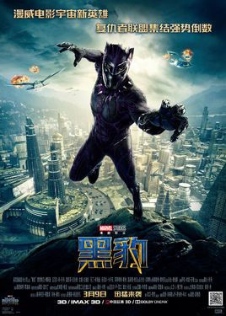

这里不用赘述。关键在于另一位中国人不太熟悉的黑豹——黑豹党：

黑豹党是一个[美国黑人](https://link.zhihu.com/?target=https://baike.baidu.com/item/%E7%BE%8E%E5%9B%BD%E9%BB%91%E4%BA%BA" \t "C:\\Users\\ADMINI~1\\AppData\\Local\\Temp\_blank)社团，1966年由修伊·牛顿(Huey Newton) 和西尔(Bobby Seale)在[加利福尼亚](https://link.zhihu.com/?target=https://baike.baidu.com/item/%E5%8A%A0%E5%88%A9%E7%A6%8F%E5%B0%BC%E4%BA%9A" \t "C:\\Users\\ADMINI~1\\AppData\\Local\\Temp\_blank)的[奥克兰](https://link.zhihu.com/?target=https://baike.baidu.com/item/%E5%A5%A5%E5%85%8B%E5%85%B0" \t "C:\\Users\\ADMINI~1\\AppData\\Local\\Temp\_blank)创建。  
  
他们反对美国政府，黑豹党认为改变世界必须透过对民众的长期组织和动员，他们试着从大众组织和社区节目规划来造就革命性的社会主义，在黑人社区提供穷人小孩免费早餐、给予社区民众政治教育，希望一点一滴地改变人民想法，并赋予他们力量。

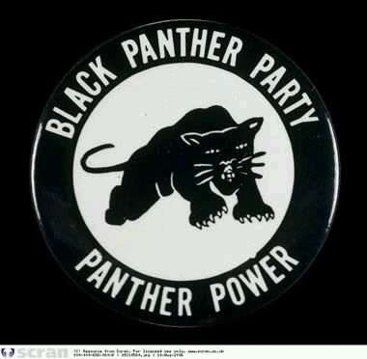

没错，就和《黑豹》电影中所述一模一样， 黑豹是一对兄弟。它们即是一个漫画中的超级英雄，又是一个在现实中为黑人的权力而斗争的组织，在1966年同时诞生，而到2018年时, 终于在一部超级英雄电影里重逢。

新一代的超能力者黑豹特查拉， 在追踪杀害父亲凶手的过程中，发现了幕后黑手的真实身份——自己的堂弟，以及一个尘封了多年的历史真相：自己的亲叔叔在潜伏美国的过程中，为黑人遭受的剥削和压迫所触动，变得越来越“激进”，想用瓦坎达的超级武器来武装黑人，推翻暴政；却最终被上一代超能力者黑豹所杀害。

显而易见，这位被杀害的叔叔，就是隐喻当年的黑豹党：

美国黑豹党是六十年代美国一个活跃的黑人左翼激进政党。黑豹党的多位重要领导人都非常崇拜[毛泽东](https://link.zhihu.com/?target=https://baike.baidu.com/item/%E6%AF%9B%E6%B3%BD%E4%B8%9C" \t "C:\\Users\\ADMINI~1\\AppData\\Local\\Temp\_blank)，据说他们更是人手一本毛主席语录，而且不少人都加入[美国共产党](https://link.zhihu.com/?target=https://baike.baidu.com/item/%E7%BE%8E%E5%9B%BD%E5%85%B1%E4%BA%A7%E5%85%9A" \t "C:\\Users\\ADMINI~1\\AppData\\Local\\Temp\_blank)。  
  
黑豹党是美国有史以来第一个为少数民族和工人阶级解放战斗的组织之一。  
  
[加州](https://link.zhihu.com/?target=https://baike.baidu.com/item/%E5%8A%A0%E5%B7%9E" \t "C:\\Users\\ADMINI~1\\AppData\\Local\\Temp\_blank)的一些黑豹党党员，开着汽车从[旧金山](https://link.zhihu.com/?target=https://baike.baidu.com/item/%E6%97%A7%E9%87%91%E5%B1%B1" \t "C:\\Users\\ADMINI~1\\AppData\\Local\\Temp\_blank)的[中国书店](https://link.zhihu.com/?target=https://baike.baidu.com/item/%E4%B8%AD%E5%9B%BD%E4%B9%A6%E5%BA%97" \t "C:\\Users\\ADMINI~1\\AppData\\Local\\Temp\_blank)里一捆捆地买《毛主席语录》，每本二十美分。再开过金门大桥，在伯克莱的[加州大学](https://link.zhihu.com/?target=https://baike.baidu.com/item/%E5%8A%A0%E5%B7%9E%E5%A4%A7%E5%AD%A6" \t "C:\\Users\\ADMINI~1\\AppData\\Local\\Temp\_blank)校园里，流水一样卖给激进的学生，每本一美元。  
  
收了钱，再回去买，买了，再回来卖，来回倒腾。用典型的资本主义的方式，迅速赚取利润。然后，用这个利润，他们买枪。  
  
三十年后，想出这个主意的人在电视上说，[毛主席](https://link.zhihu.com/?target=https://baike.baidu.com/item/%E6%AF%9B%E4%B8%BB%E5%B8%AD" \t "C:\\Users\\ADMINI~1\\AppData\\Local\\Temp\_blank)教导我们说，[枪杆子里面出政权](https://link.zhihu.com/?target=https://baike.baidu.com/item/%E6%9E%AA%E6%9D%86%E5%AD%90%E9%87%8C%E9%9D%A2%E5%87%BA%E6%94%BF%E6%9D%83" \t "C:\\Users\\ADMINI~1\\AppData\\Local\\Temp\_blank)。黑豹党是活学活用的样板。

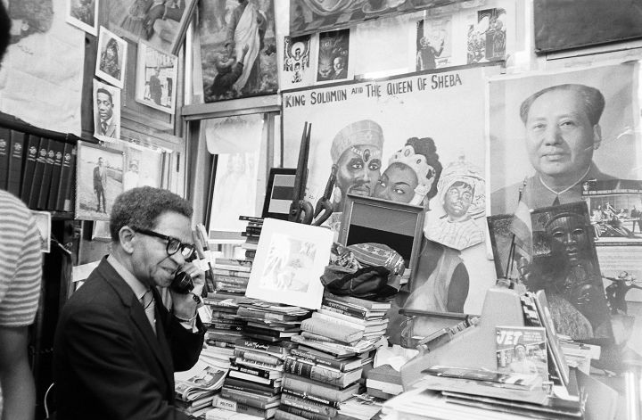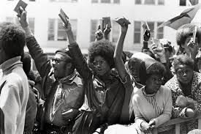

只不过历史上的《毛主席语录》与枪杆子，如今变成了电影里的振金和瓦坎达的现金武器。而黑豹党许多党魁的下场， 也和特查拉的亲叔叔一样：

由于黑豹党坚持武装自卫和[社区自治](https://link.zhihu.com/?target=https://baike.baidu.com/item/%E7%A4%BE%E5%8C%BA%E8%87%AA%E6%B2%BB" \t "C:\\Users\\ADMINI~1\\AppData\\Local\\Temp\_blank)（实际上就是在黑人聚居区建立黑人革命政权）的原则，多位领导人被处死、暗杀、长期监禁。

那场轰轰烈烈的黑人民权运动中，在迫害和暗杀下牺牲的黑人英雄太多了。最著名的自然是主张非暴力不合作的马丁路德金； 以及主张过 “黑人权力至上”和“暴力革命推翻美国虚伪的白人统治”的Malcom X ：

1965年2月21日，当马尔克姆·X正准备在曼哈顿的奥杜邦舞厅举行的美国黑人联盟的演讲时，有人在观众席下喊道“黑鬼！把你的手从我口袋中拿出！”当马尔克姆·X和他的保镖试着消除这场混乱时，三名枪手向他射击。下午3：30，在送去哥伦比亚长老会医院不久后马尔克姆·X被宣布死亡。尸检证实在他胸部、左肩、胳膊和腿上有21处枪击，包括10处之前散弹爆炸的大型铅弹创口。

马丁路德金， 和 马尔科姆X， 也是一对兄弟。 他们不是血缘上的兄弟，而是政治上的兄弟。他们共同为美国黑人的政治，经济权益而奋斗。但两人之间又有彻底的分歧：彻底放弃暴力来争取权利， 还是用暴力武装自己去争取权利？

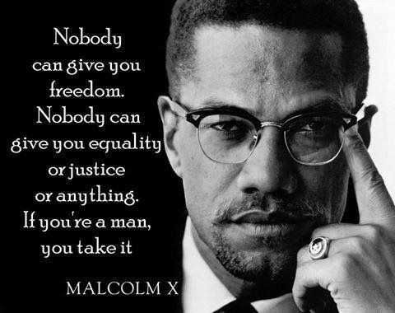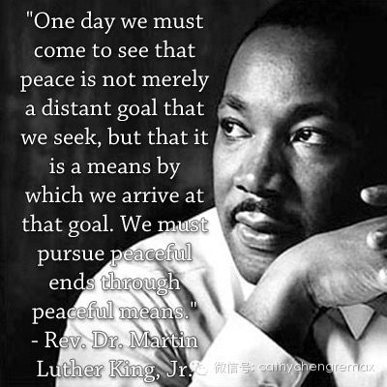

无论分歧如何， 最后两人都死于暗杀。 对的， 就像电影中黑豹特查拉的父亲， 和他的叔叔一样，都死于暗杀。

而在21世纪的今天，美国的种族冲突又一次随着经济危机加剧。黑人贫民仍在贫穷，毒品，和街头暴力中沉沦，而美国警察肆意枪杀无辜黑人的新闻一次次挑战大众的底线，多处发生了黑人聚集区的骚乱；而黑人精英们也发起了“black lives matter”为代表的社会运动，在所有文化场合呼吁黑人的权益。

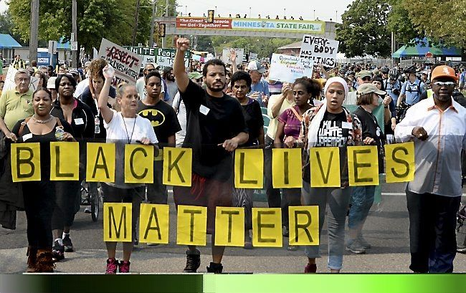

尖锐的矛盾塑造了吊诡的奇观：一方面是精英阶层们打造了“政治正确”的枷锁让人人都瞠目结舌不敢作为，另一方面则是底层的各族裔贫民还在剥削和歧视中遭受切实的压迫。新的社会炸弹在积蓄能量，谁也不知道它何时爆发，谁也不知道下一个马丁路德金或马尔科姆X何时出现。

与旧时代的马丁路德金或是马尔科姆X不同，新时代的美国社会，已经有很大一批黑人成为了顶尖的社会精英——体育明星，影视明星，政客，歌手，学者，老板们…… 他们并非生活在非洲丛林中的瓦坎达，而是生活在美国上流社会的“瓦坎达”中。他们有自己的“现代生活”需要去保卫。

而那些美国非裔贫民，以及在非洲的贫穷和战乱中的黑人们，他们生活在瓦坎达之外，在苦难中继续沉沦着。一部分人为改变这个现状，自己变得越来越激进。

于是电影《黑豹》以现实为隐喻诞生了。新时代的马丁路德金，面对黑人命运的不公仍然在宣传着他的非暴力斗争策略。然而此时的他已经装备着振金材料的战衣，以复仇者联盟新超级英雄的身份横空出世。

而新时代的马尔科姆X 则在中东战场上饱经沧桑，杀人无数，最终想抓住一次振金走私的机会，回到故乡，争夺王位，要利用瓦坎哈的先进技术力量，再次掀起黑人暴力革命。

面对新时代黑人的命运，两兄弟还是一个选择了非暴力，而另一个则仍然选择了暴力与革命主义。

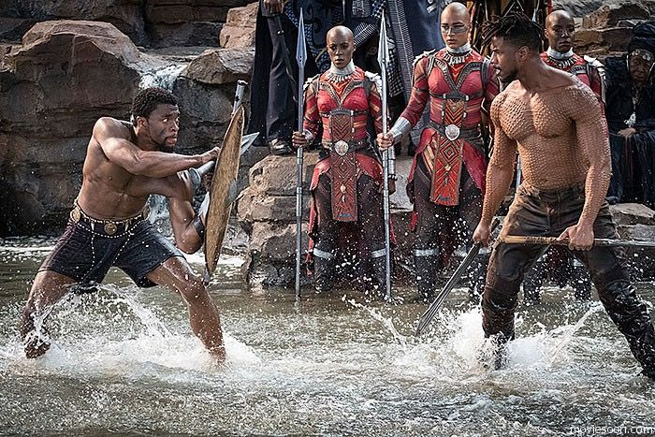

只不过此时此刻，“非暴力君”已经是天降伟人，纯血贵族，而且作为当代黑人精英的总代表，他俨然跻身于新时代美国众神之中，并肩“捍卫我们的现代生活”。

而“暴力革命君”，身处超级英雄电影，又站在反派的位置，难免患上了所有超级英雄电影反派必得的毛病：心中充满仇恨，已经放弃了良知，对亲朋爱人也能痛下杀手，不择手段地实现目的。

面对“暴力革命君”，“非暴力君”深感原罪，一度不敌。然而他心中的原罪是什么呢？是对广大普通黑人的命运视而不见？还是当初对激进派的果断抹杀（为了拯救另一个“无辜”的卧底，亲弟弟也杀）？都不是……“非暴力君”心中最难过的，是父亲没有让这位同样高贵的黑人精英来“瓦坎达”，没让他去习惯跟其他黑肤权贵一样的上流社会。

在“非暴力君”心中，只要经历了黑人上流社会的繁华与幸福，谁还愿意造反呢？

电影的最后，“非暴力君”靠着高人一等的暴力，把宝剑刺入了“暴力革命君”的胸膛。这场角逐尘埃落定，不用谈权力了，所以终于可以谈感情。于是“非暴力君”带着奄奄一息的“暴力革命君”，让他去看看“瓦坎达”的美丽夕阳。而“暴力革命君”在放弃斗争就活命的交易面前，最终想起在大西洋上跳海的黑人先辈，为了“自由”壮烈拔剑杀死自己。

这一幕干净地抹消了“非暴力君”对自己暴力的内疚，于是坦然继承了王位，登堂入室走上了联合国的会议：看到没有，我在新世纪不用被暗杀了，已经是世界流氓老大中的一员了！

不仅如此，“非暴力君”还要财大气粗地把“暴力革命君”的祖坟，黑人领袖纪念地这最后的遗产也一并买下。用庄严的声音单方面向银幕前的全世界表达：**世界上只有一个“黑豹”！ 它不是主张用暴力反抗来争取权益的黑豹党，而是主张非暴力不合作，黑人精英的总代表，我超级英雄黑豹特查拉是也！**

所以看懂了什么是“黑豹”，就能看懂这部电影的一切